 | Activité pédagogique proposée par le groupe de travail académique « production de ressources pour la filière STD2A »
Réaliser un bijou lacté

La marque finlandaise de vêtements Papu Design a lancé une nouvelle ligne de bijoux dont la matière est compostable.

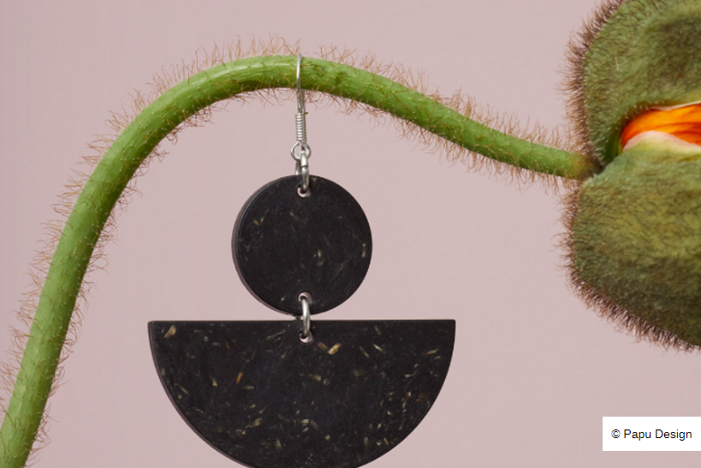
Source : L’usine nouvelle https://www.usinenouvelle.com/article/papu-design-choisit-sulapac-pour-ses-bijoux-biosources.N2092911

CONTEXTE de TRAVAIL
Industrie du luxe et bioplastique
Le marché du luxe est en perpétuelle recherche de nouveaux produits et d’innovations permettant une démarcation vis-à-vis de la concurrence. Les matériaux bioplastiques permettent d’apporter des réponses à ces besoins.
En effet, le caractère biosourcé de la plupart des bioplastiques permet une amélioration de l’empreinte environnementale des produits finis. L’utilisation de coproduits est une demande de plus en plus présente permettant également une différenciation immédiate avec des aspects innovants.
La recherche d’innovation porte essentiellement sur des matériaux biosourcés et non biodégradables pour applications telles que la maroquinerie, la lunetterie ou encore l’horlogerie.
Source : https://natureplast.eu/applications/industrie-du-luxe-et-bioplastique/

- Séance 1 - Sélectionner un protocole pour extraire de la caséine

CAHIER des CHARGES
Sur une planche (A3), réaliser les schémas correspondant aux différentes expériences. Vous pourrez aussi insérer dans ce document des photos de l'expérience, des aspects théoriques. Vous vous appuierez pour cela sur les 2 parties suivantes : Manipulation et questions théoriques.

MANIPULATIONS :
Réaliser le protocole qui correspond au n° de votre paillasse suivant les instructions du document 2.
- Décrire et tester les propriétés du plastique de caséine obtenus pour chaque protocole : aspect, dureté, densité, propriétés mécaniques …
- Conclure quant à l’influence de chaque paramètre de l’expérience (nature du lait, température de chauffage.
- Quel autre paramètre aurions-nous pu faire varier ? Proposer alors un protocole pour vérifier votre hypothèse. Après vérification par le professeur mettre en œuvre le protocole puis conclure.
- Choisir pour la prochaine séance, en argumentant, le protocole que vous estimez le plus adapté compte-tenu des propriétés que vous souhaitez pour vos bijoux.
- Chaque groupe viendra ensuite présenter le résultat de ses manipulations sur la paillasse professeur.

QUESTIONS THÉORIQUES :
1. En quoi la caséine est un polymère ? A quelle classe de réaction appartient cette polymérisation ?
2. Identifier et nommer les groupes fonctionnels présents dans la caséine.
3. Pourquoi ajoute-t-on du vinaigre au lait ?
4. Réaliser une recherche afin d’expliquer les termes : hydrophile, hydrophobe, bioplastique.
5. Décrire et tester les propriétés du plastique de caséine obtenus pour chaque protocole : aspect, dureté, densité, propriétés mécaniques …

MATÉRIEL :
- 1 bécher 250 mL
- 2 béchers 100 mL
- 2 L de lait de chaque sorte : écrémé, demi-écrémé, entier
- moules à bijoux en silicone
- 1 L de vinaigre
- éprouvette graduée 10 mL
- plaque chauffante avec agitation
- dispositif de filtration + papier filtre
- différents colorants et pigments
- NaHCO₃ ou CaCO₃
- étuve
- spatule.

Document 1 - La caséine
Le lait est constitué d’eau à 87 %, de glucides entre 4,5 à 5 %, de protéines entre 3 à 3,5 %, de matières grasses de 0,5 à 3,5 % et de minéraux.
La caséine est la protéine la plus abondante du lait (environ 80 %, soit environ 30 g.L⁻¹).
La caséine existe sous 4 formes : les caséines α₁, les caséines α₂ (la plus abondante), les caséines β et les caséines κ (11) à 14)).
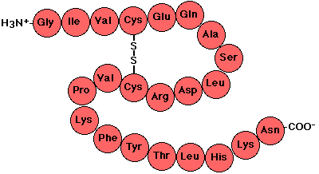
Les protéines sont des polymères (« colliers »), formées d'une ou de plusieurs chaînes polypeptidiques. Chacune de ces chaînes est constituée de l'enchaînement d'acides aminés (les « perles ») liés entre eux par des liaisons peptidiques.

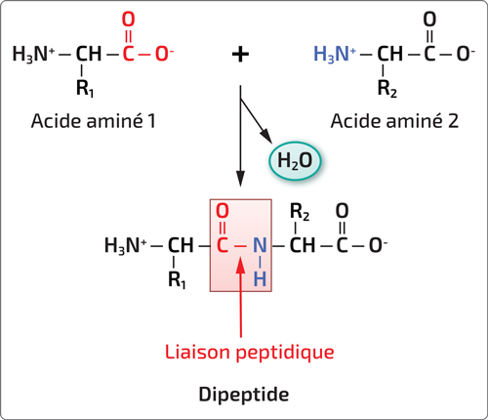
Partie hydrophobe

Partie hydrophile

La caséine est une macromolécule composée d'une longue chaîne carbonée dite lipophile, car peu soluble dans l'eau et possédant une affinité pour les graisses, et d'un bout de chaîne dit hydrophile, car soluble dans l'eau. On dit que la caséine est amphiphile.

Document 2 - Protocole de la précipitation du polymère
- Verser 100 mL de lait dans un bécher de 250 mL puis le placer sous agitation et sous chauffage selon les conditions indiquées ci-dessous : (le vinaigre sera versé une fois le lait à température)
Binôme | 1 | 2 | 3 | 4 | 5 | 6
Lait | 100 mL lait entier | 100 mL lait demi-écrémé | 100 mL de lait écrémé | 100 mL lait entier | 100 mL lait demi-écrémé | 100 mL de lait écrémé
Vinaigre (8°C) | 7 mL | 7 mL | 7 mL | 7 mL | 7 mL | 7 mL
Température de chauffage | 40 °C | 40 °C | 40 °C | 70 °C | 70 °C | 70 °C
Temps de chauffage | 5 min | 5 min | 5 min | 5 min | 5 min | 5 min
- Filtrer le mélange pour récupérer la caséine formée
- Laver la pâte avec de l’eau glacée
- La placer dans les moules à bijoux
- Placer les moules à l’étuve à 80°C pendant 40 min.
Observer l’aspect et mesurer la masse obtenue ainsi que le volume.
- Séance 2 - La coloration des bijoux

CONTEXTE de TRAVAIL
On a vu dans la partie précédente que la pâte était jaunâtre. Il est donc intéressant de lui donner un aspect plus commercial. À cette occasion on étudiera les modifications des propriétés du polymère et ainsi dégager le protocole qui vous semble le plus adapté pour obtenir l’aspect et la texture que vous souhaitez.

CAHIER des CHARGES
Vous allez compléter votre planche avec l’étape de la coloration et les modifications induites des propriétés du matériau.

MANIPULATIONS :
Réaliser le protocole du document 3 avec le lait que vous avez sélectionné.

QUESTIONS THÉORIQUES :
- Quelle est la différence entre les pigments et les colorants ?
- Quel est l’avantage d’utiliser des pigments et/ou des composés ioniques ?

MATÉRIEL :
- 1 bécher 250 mL
- 5 béchers 100 mL
- 3 L de lait de chaque sorte : écrémé, demi-écrémé, entier
- moules à bijoux en silicone
- 1 L de vinaigre
- éprouvette graduée 25 mL
- plaque chauffante avec agitation
- dispositif de filtration + papier filtre
- différents colorants et pigments
- NaHCO₃ ou CaCO₃
- étuve
- spatule.

Document 3 - Protocole de la précipitation + coloration
- Verser 200 mL de lait de votre choix dans un bécher de 250 mL et mettre en pratique le protocole que vous avez sélectionné à la séance précédente.
- Essayer alors d’incorporer des pigments ou des sels métalliques ou des colorants à différentes prises d’essai dans le mélange à chaud.
- Filtrer la caséine
- La sécher entre des papiers filtres avant de les placer dans un moule
- Placer à l’étuve pendant 45 min à 50°C

